# 一、话题分析系统后端部署

**Anaconda-用conda创建python虚拟环境：**<https://zhuanlan.zhihu.com/p/94744929>

1.创建conda虚拟环境：conda create -n wcjgraduation python=3.7(√)

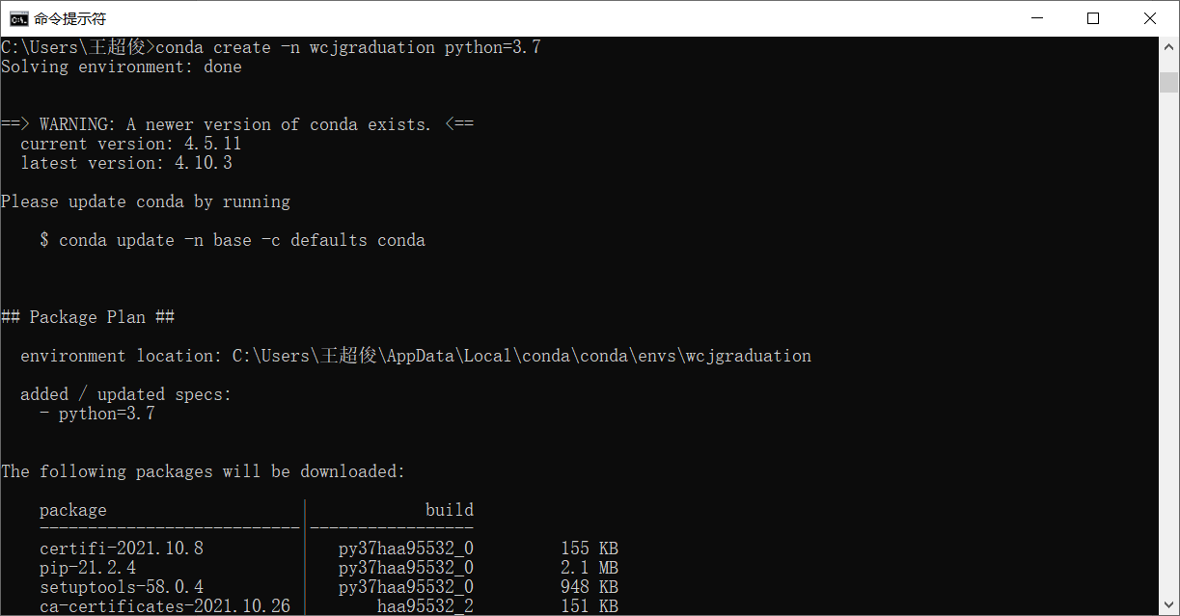

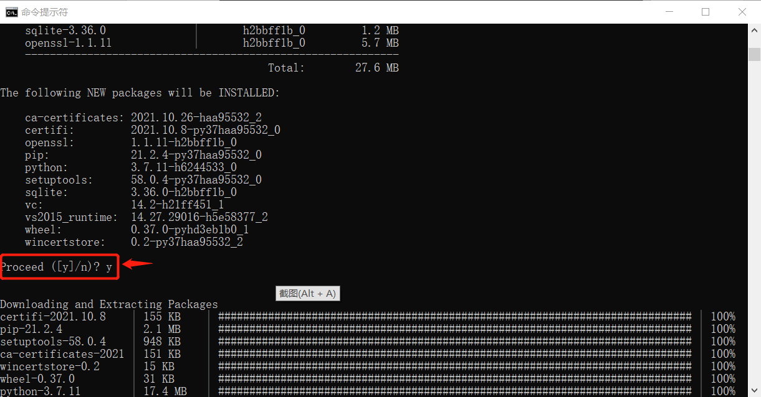

2.配置环境变量，安装requirements.txt文件中的包(√)

conda install --yes --file requirements.txt

3.问题：EnvironmentLocationNotFound: Not a conda environment: C:\Users\鐜嬭秴淇奬AppData\Local\conda\conda\envs\wcjgraduation

错误原因推测：Anaconda3装在C盘

解决方法：卸载Anaconda3，将Anaconda3装在D盘

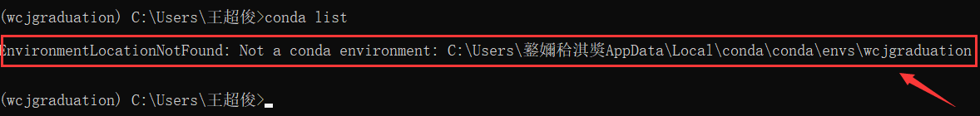

4.conda设置国内源(√)

conda config --add channels https://mirrors.tuna.tsinghua.edu.cn/anaconda/pkgs/free/

conda config --add channels https://mirrors.tuna.tsinghua.edu.cn/anaconda/pkgs/main/

conda config --set show_channel_urls yes







5.conda删除虚拟环境

conda remove -n wcjgraduation --all

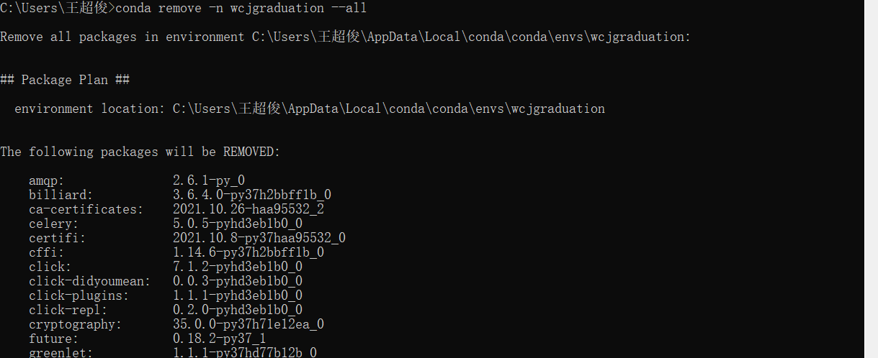

6. pip安装requirements.txt里的环境(√)

pip install -r requirements.txt -i https://pypi.tuna.tsinghua.edu.cn/simple

临时使用：pip install -i https://pypi.tuna.tsinghua.edu.cn/simple some-package

7.conda查看当前的镜像源

conda config --show channels

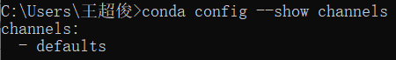

8.conda恢复原来默认镜像源

conda config --remove-key channels

9.conda添加其他国内源

阿里镜像源：conda config --add channels https://mirrors.aliyun.com/pypi/simple/

中科大镜像源：

conda config --add channels https://mirrors.ustc.edu.cn/anaconda/pkgs/free/

conda config --add channels https://mirrors.ustc.edu.cn/anaconda/pkgs/main/

conda config --add channels https://mirrors.ustc.edu.cn/anaconda/cloud/

(1)三个重要包需要安装！！！均可通过pip命令安装

celery== 3.1.18

kombu== 3.0.37

redis== 2.10.6







10.解决celery==3.1.18使用conda命令无法安装问题！

pip install celery==3.1.18 -i <https://pypi.tuna.tsinghua.edu.cn/simple>

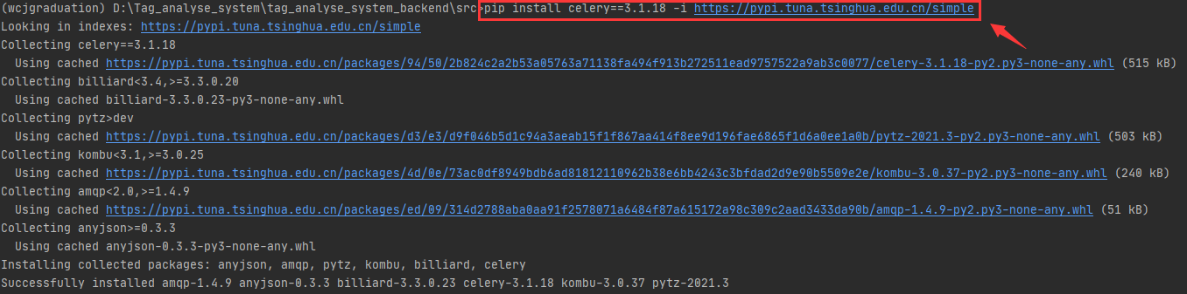

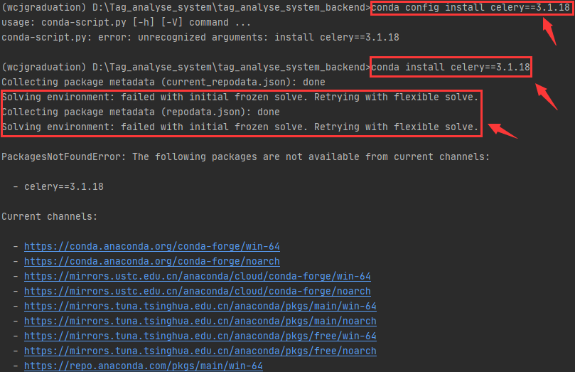

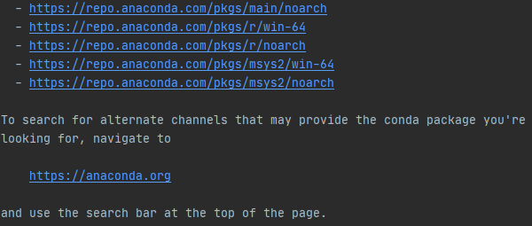

11.问题：from kombu.async.timer import Entry, Timer as Schedule, to_timestamp, logger或者问题def _connparams(self, async=False, _r210_options=( SyntaxError: invalid syntax。

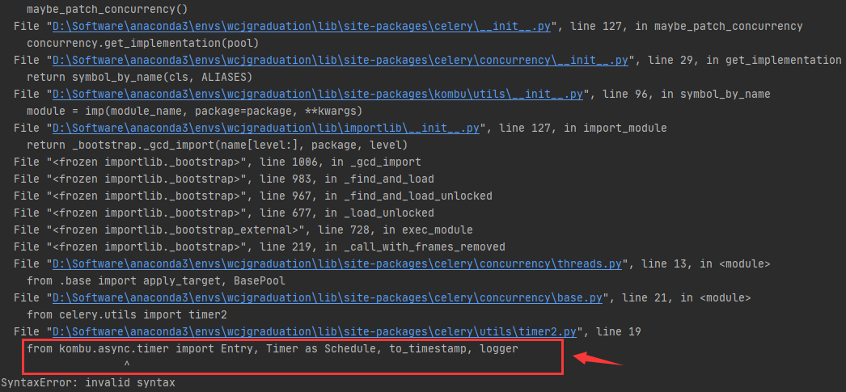

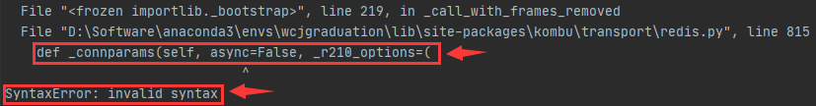

解决方法：将D:\Software\anaconda3\envs\wcjgraduation\Lib\site-packages\kombu下async文件夹名修改为asynchronous。

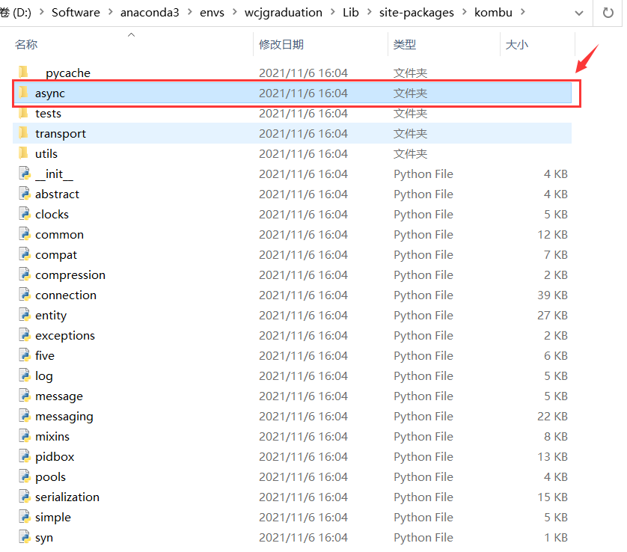

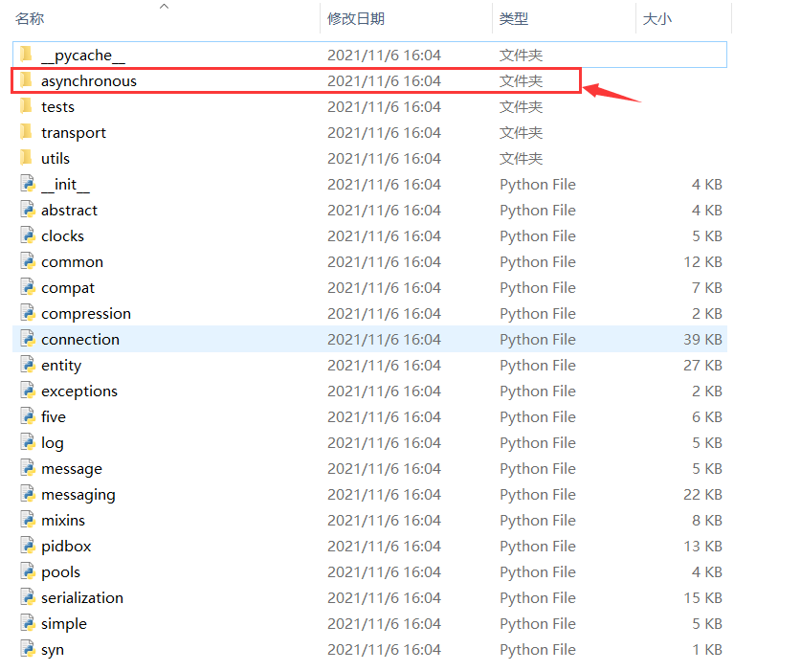

12.问题：File "D:\Software\anaconda3\envs\wcjgraduation\lib\site-packages\kombu\transport\redis.py", line 815

def _connparams(self, async=False, _r210_options=(

^

SyntaxError: invalid syntax

解决方法：将D:\Software\anaconda3\envs\wcjgraduation\lib\site-packages\kombu\transport\redis.py路径下的redis.py文件中的async替换成asyncs，直接替换所有的async，不只是替换变量async，还包括async_pool、_get_asyncs_client、asyncsRedis等等，常见情况如下：

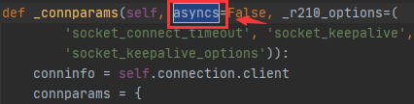 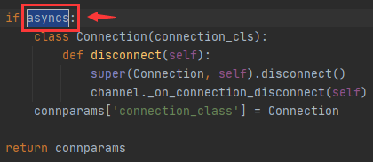

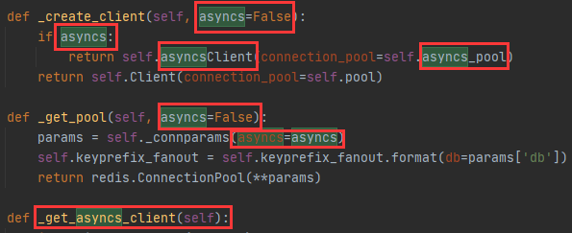

13.问题：File "D:\Software\anaconda3\envs\wcjgraduation\lib\site-packages\celery\worker\strategy.py", line 13

from kombu.async.timer import to_timestamp

^

SyntaxError: invalid syntax

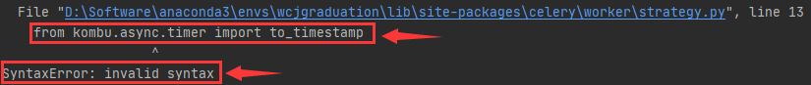

解决方法：将from kombu.async.timer import to_timestamp中async替换成asynchronous，同时也需将问题11中的文件名字进行修改，替换后结果如下所示：

from kombu.asynchronous.timer import to_timestamp

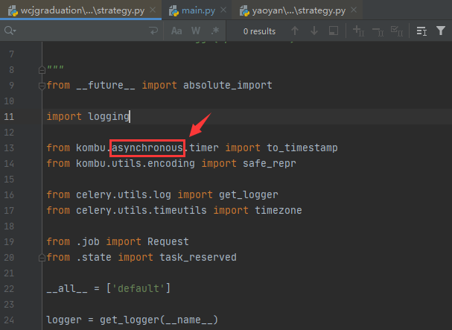

14.问题：ImportError: cannot import name 'AsyncElasticsearch' from 'elasticsearch' (D:\Software\anaconda3\envs\wcjgraduation\lib\site-packages\elasticsearch\__init__.py)

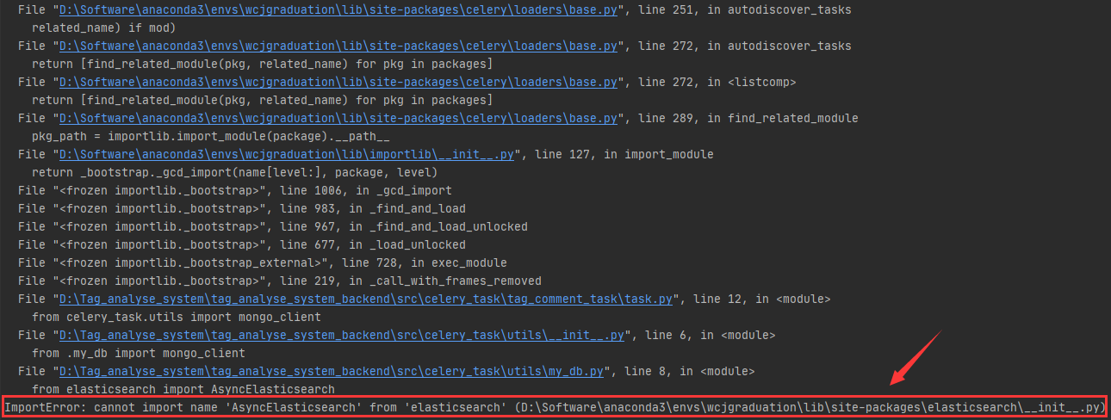

解决方法：注释my_db.py中from elasticsearch import AsyncElasticsearch这句话。其余出现No Module named ‘XXXXXX’通过pip装包解决。

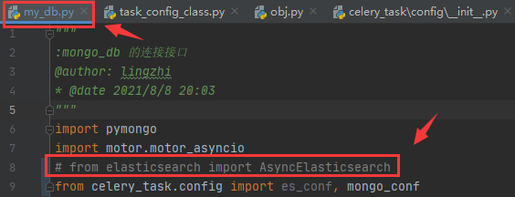

15.conda 批量导出包含环境中所有组件的requirements.txt文件

conda list -e > requirements.txt

16.conda 批量安装requirements.txt文件中包含的组件依赖

conda install --yes --file requirements.txt #这种执行方式，一遇到安装不上就整体停止不会继续下面的包安装

FOR /F "delims=~" %f in (requirements.txt) DO conda install --yes "%f"#这个执行能解决上面出现的不执行后续包的问题。

17.pip 批量导出包含环境中所有组件的requirements.txt文件

pip freeze > requirements.txt

18. pip 批量安装requirements.txt文件中包含的组件依赖

pip install -r requirements.txt、

19. IndexError: pop from empty list和AttributeError: 'Channel' object has no attribute '_get_async_client'错误

错误根本原因推测："D:\Software\anaconda3\envs\wcjgraduation\lib\site-packages\kombu\transport\redis.py"中的redis文件中关键字async未替换，需要将

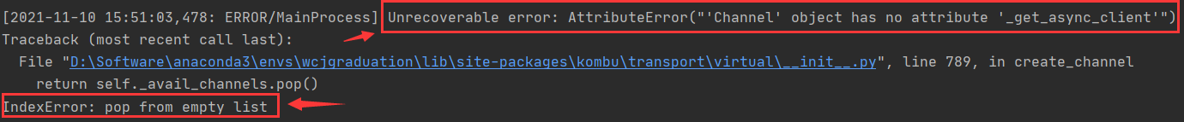

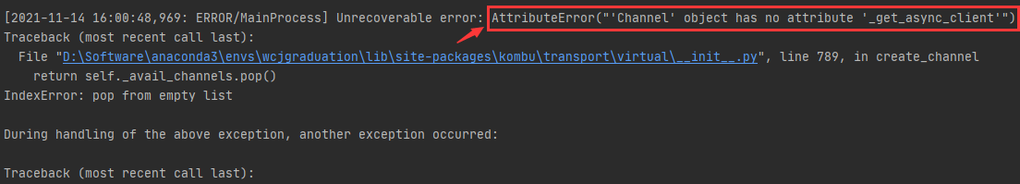

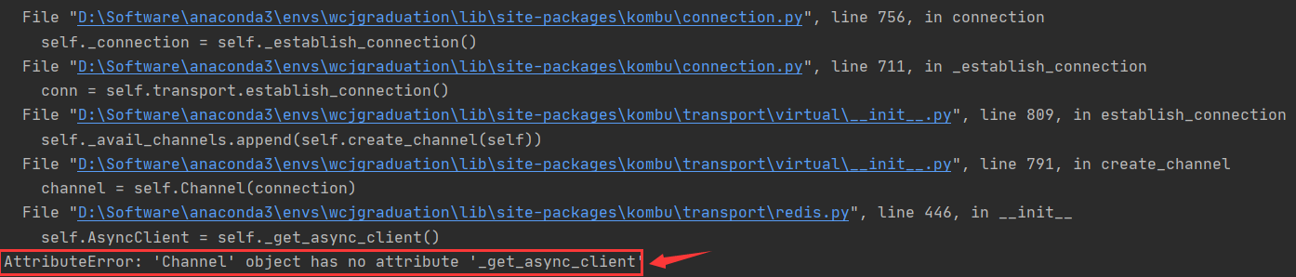

# 二、话题分析系统后端项目启动

1.启动Redis(即启动redis-server)

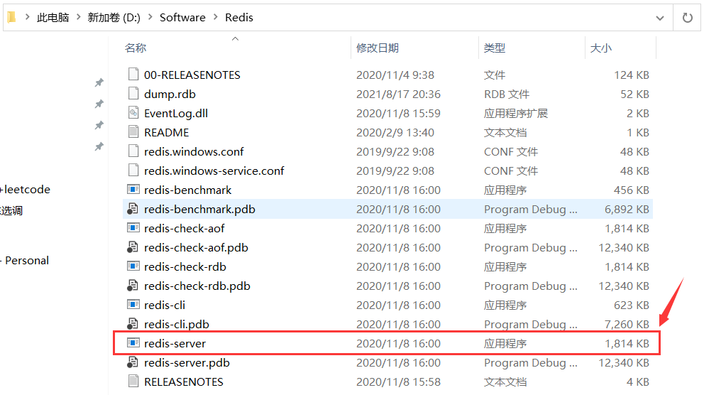

2.直接移植环境(即从一台Windows10上移植到另一台Windows10上通过直接复制conda环境，不可行！！！) (yaoyan) D:\Tag_analyse_system\tag_analyse_system_backend\src>celery -A celery_task.celeryapp worker --loglevel=info -P threads

Fatal error in launcher: Unable to create process using '"d:\environment\anaconda\envs\yaoyan\python.exe" "D:\Software\anaconda3\envs\yaoyan\Scripts\celery.exe" -A celery_task.celeryapp worker --loglevel=info -P threads': ???????

???? 不可行-无法解决×



3.项目启动成功(终端Terminal及Redis运行情况结果)

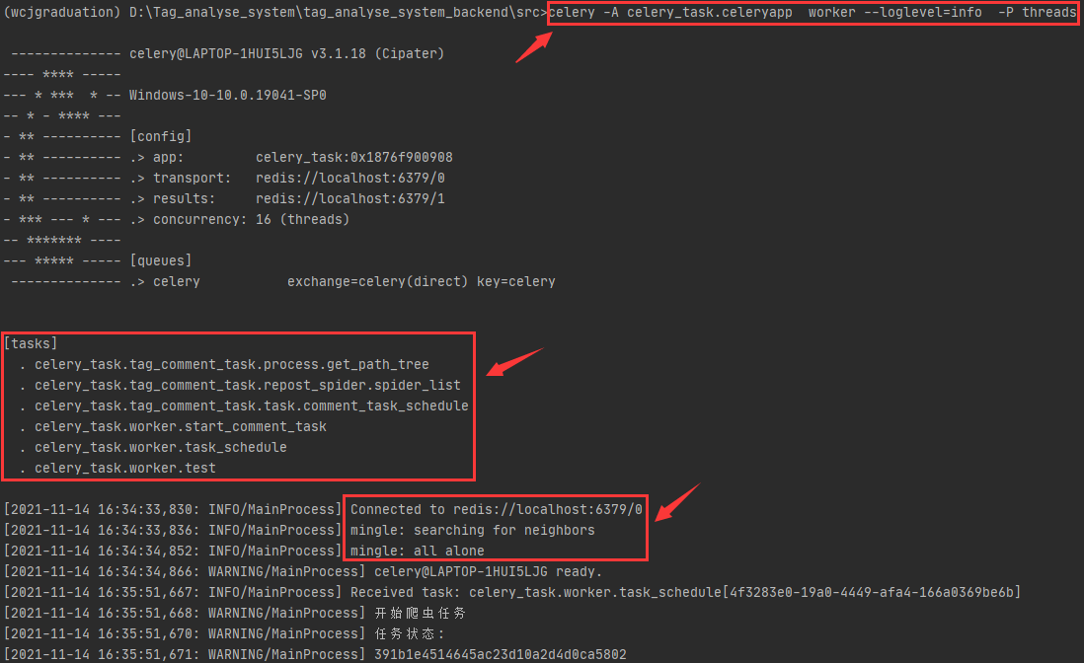

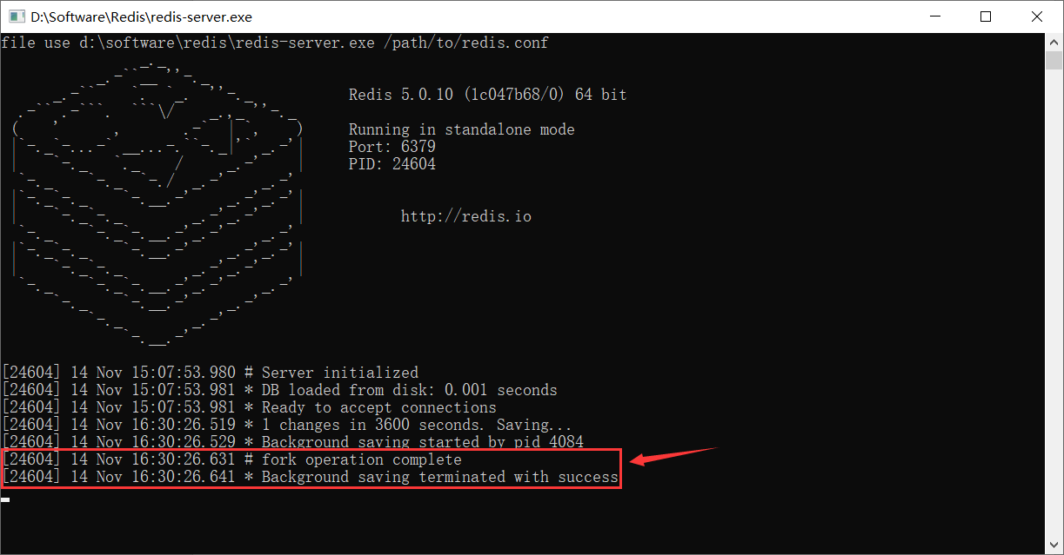

4.点击<http://127.0.0.1:81/>，打开FastAPI系统测试接口。

**参考资料：**

1.Anaconda-用conda创建python虚拟环境:https://zhuanlan.zhihu.com/p/94744929

2.conda国内源的设置 by dwSun：https://blog.csdn.net/u014027421/article/details/107121637

3.Anaconda配置环境变量+创建虚拟环境: https://www.cnblogs.com/mengxiaoleng/p/11745897.html

4.Windows下Conda安装requirement.txt 文件下所以依赖的包: https://blog.csdn.net/weixin_44248411/article/details/115613551

5.清华大学开源软件镜像站: https://mirrors.tuna.tsinghua.edu.cn/help/pypi/

6.python3.7.6 Django+celery踩坑：https://www.cnblogs.com/breakcircle/p/12721335.html

7.报错”from kombu.async.timer import Entry, Timer as Schedule, to_timestamp, logger”： https://blog.csdn.net/qq_51236600/article/details/116681098

8.python3.7 Django2.x celery 踩坑：https://blog.csdn.net/weixin_43064185/article/details/108584486

9.conda国内源-持续更新：https://blog.csdn.net/weixin_34910922/article/details/116721774

10.Celery中文手册：https://www.celerycn.io

11. Flask+Celery 执行时报错：def _connparams(self, async=False, _r210_options=( ^ SyntaxError: invalid syntax：https://www.cnblogs.com/bigtreei/p/14158148.html

Conda环境移植，可能可以用到

conda环境移植：https://www.cnblogs.com/sxy370921/p/11631593.html